中山國小104年度國民中小學環境教育輔導訪視 活動成果報告表
十五、空間永續
訪視細項 | - 綠地面積佔校地總面積的50%以上，或逐年增加綠地面積有明顯績效。  - 透水面積佔校園空地(不含建物、球場)的50%以上，或逐年增加綠地面積有明顯績效。
參加對象 |  | 活動地點 |  | 本校
活動內容與成果 | 1.綠地面積佔校地總面積（綠覆率）71.98％。  2.透水面積佔校園空地（透水率）88.16％。
活動  照片 | 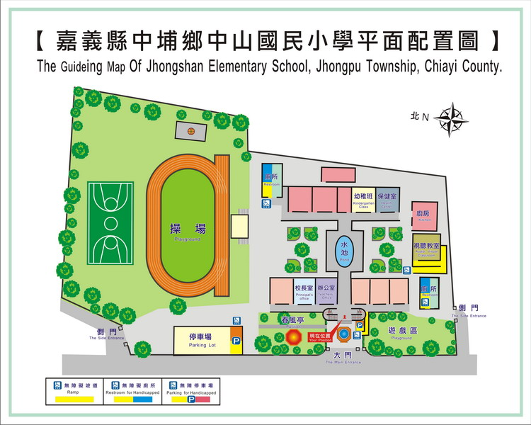
活動  照片 | 校園綠地平面圖
活動  照片 | 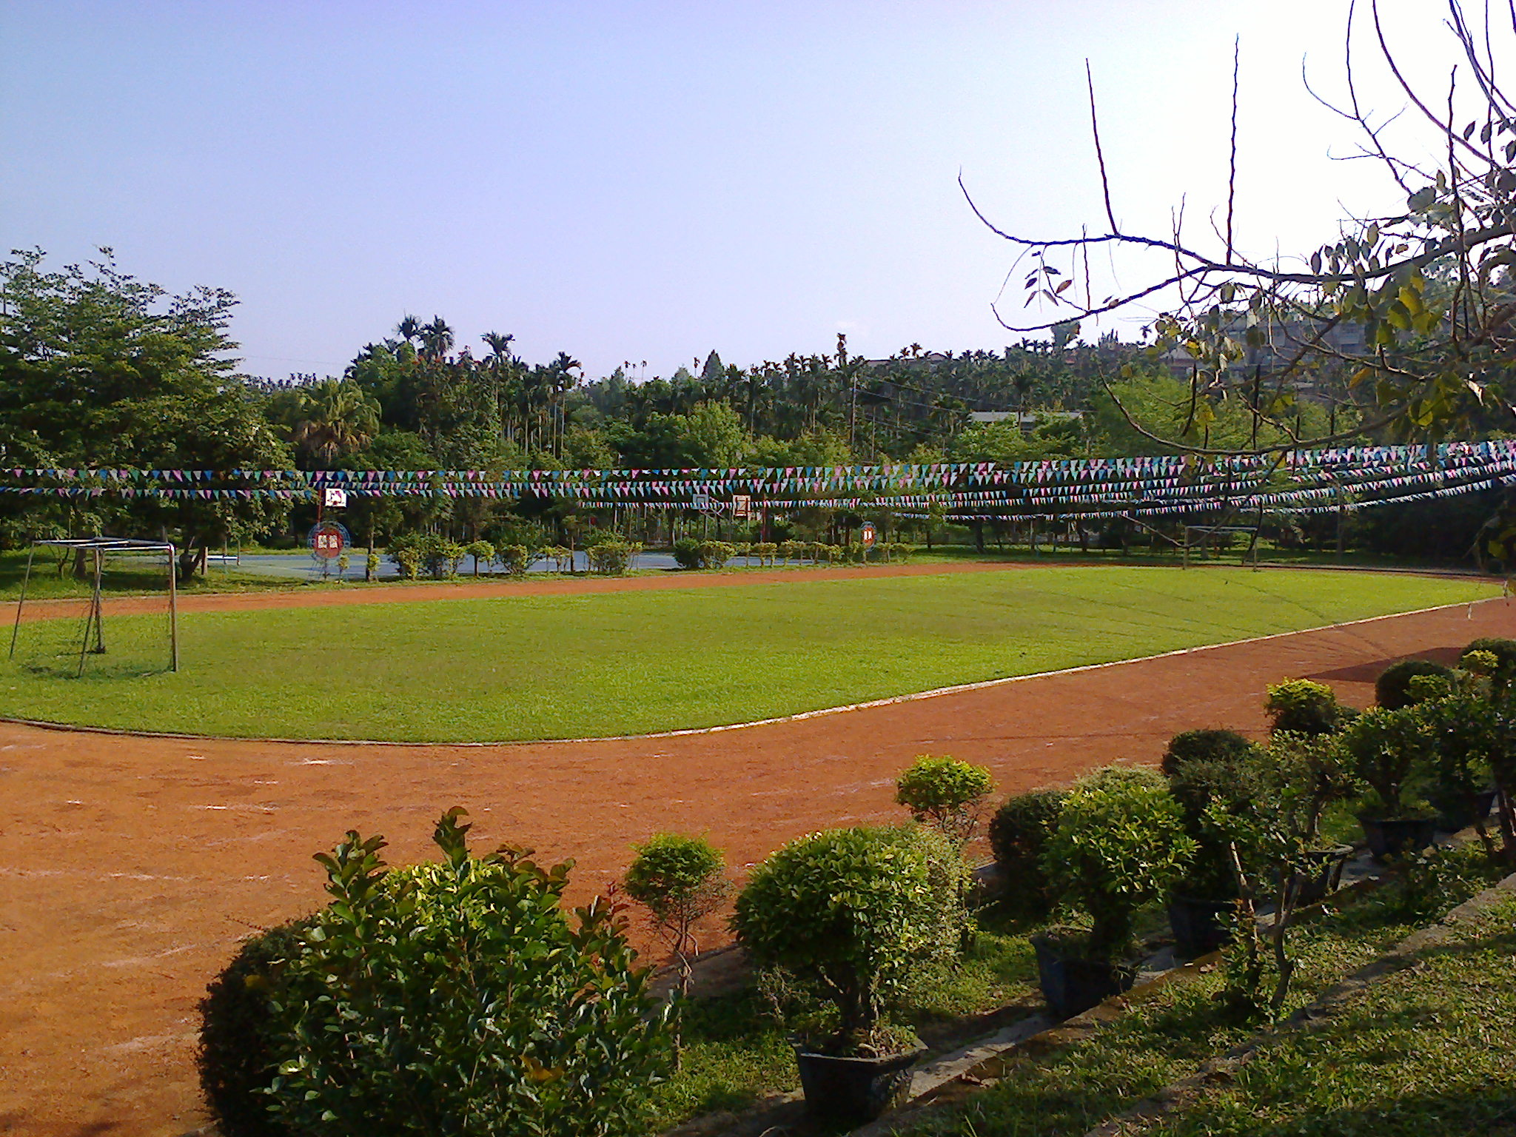 |  | 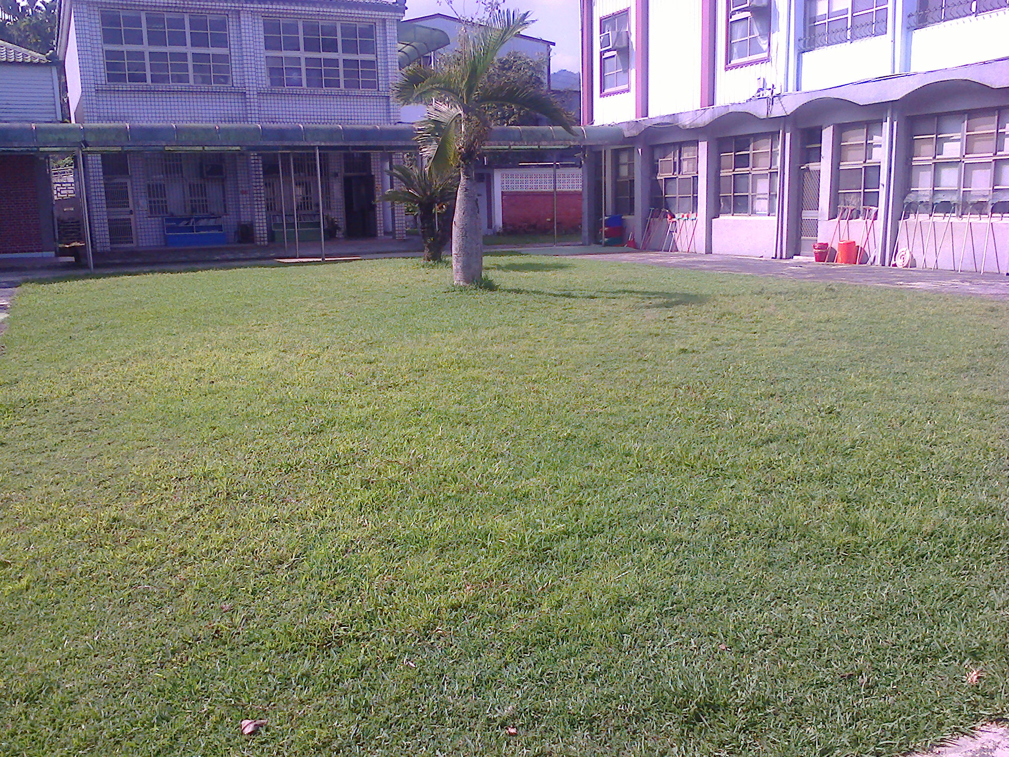
活動  照片 | 綠意盎然的校園 |  | 綠意盎然的校園

嘉義縣中埔鄉中山國小校地使用及佔地比率情形
校地總面積 |  | 不透水地面（水泥） |  |  |  |  |  | 透水地面  （泥土地、紅磚道） | 綠地總面積 | 透水總面積
 |  | 籃球場 | 練習牆 | 司令台 | 教室  廁所  廚房 | 水泥路面 |  | 透水地面  （泥土地、紅磚道） | 綠地總面積 | 透水總面積
 |  |  |  |  |  | 停車場及車道 | 中庭 水泥路 | 跑道、紅磚道 | 綠覆率  12529/17405  =71.98﹪ | 透水率  13444/15248  =88.16﹪
教學區 | 3400 | 33*18 | 15*9 | 10*5 |  | 28*13 | 18*80 | 6*150+15 | 12529 | 13444
運動區 | 14005 | 594 | 135 | 50 | 1378 | 364 | 1440 | 915 | 12529 | 13444
總計 | 17405 | 2157 |  |  |  | 1804 |  | 915 | 12529 | 13444
總計 | 17405 | 3961 |  |  |  |  |  | 915 | 12529 | 13444

